1. 简要说明
JLink的调试功能、烧写Flash的功能都很强大，但是对于S3C2410、S3C2440的Flash操作有些麻烦：烧写Nor Flash时需要设置SDRAM，否则速率很慢；烧写Nand Flash只是从理论上能够达到，但是还没有人直接实现这点。
本文使用一个间接的方法来实现对S3C2410、S3C2440开发板的Nor、Nand Flash的烧写。原理为：JLink可以很方便地读写内存、启动程序，那么可以把一个特制的程序下载到开发板上的SDRAM去，并运行它，然后使用这个程序来烧写。
2. 操作步骤
2.1 连接硬件
对于大多数的S3C2410、S3C2440开发板而言，它们所用的JTAG接口一般有3种(如图1所示)，其中前两种用得比较多。
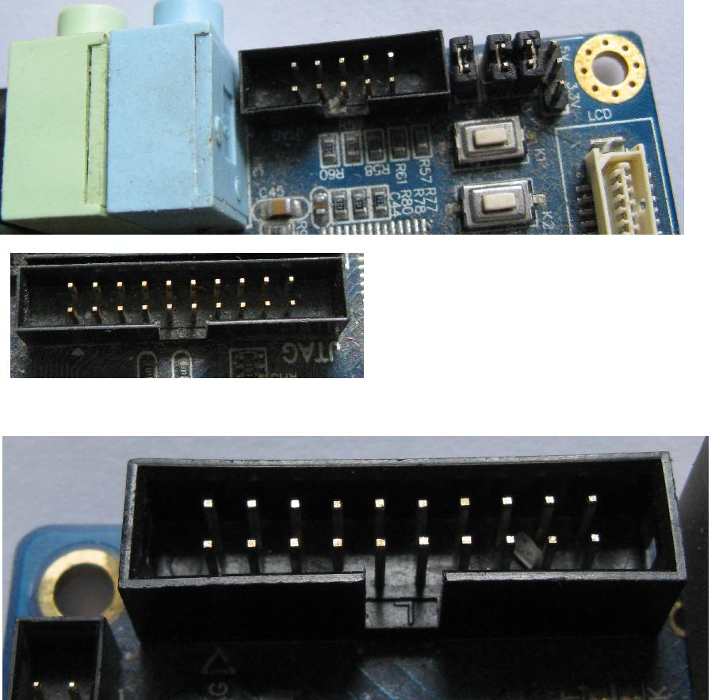
(原文件名:3种jtag.JPG)
但是市面上的JLink，大多只支持第3种JTAG接口，所以需要用到转接板。或者直接使用JLink的变种，如图2所示的两种改进版JLink：
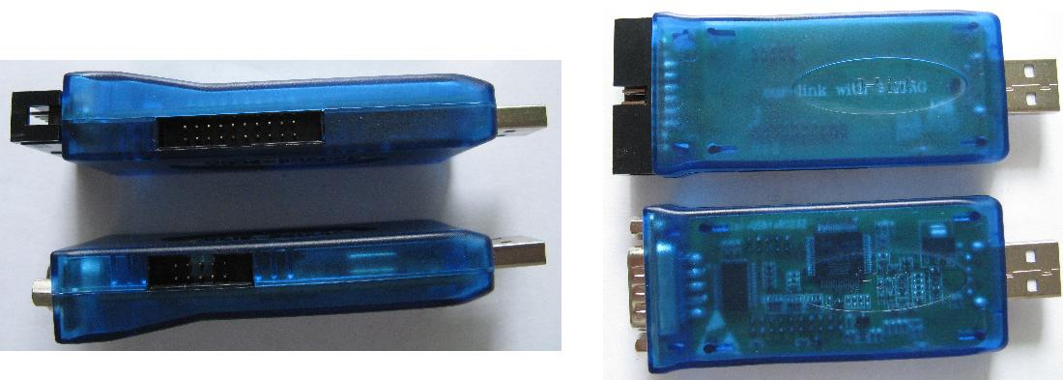
(原文件名:2种jlink.JPG)
以mini2440为例，如图3接好JTAG线。
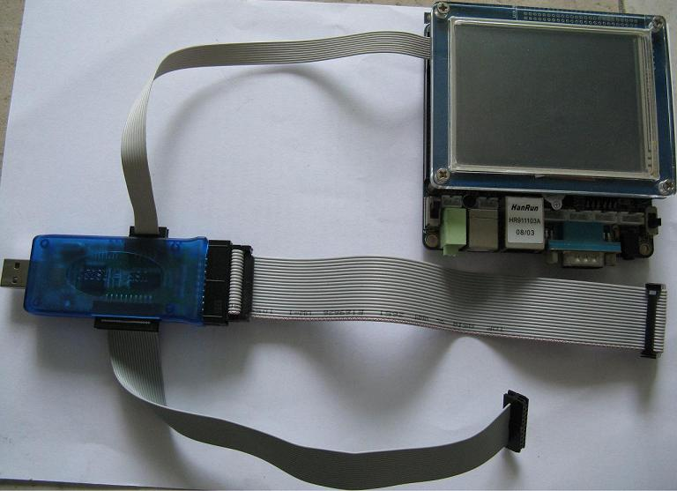
(原文件名:JLink_2440.jpg)
2.2 运行J-Link commander
J-Link commander启动界面如图4所示，(如果没有发现检测到CPU，就在里面执行usb命令连接JLink，再执行r命令识别处理器)。
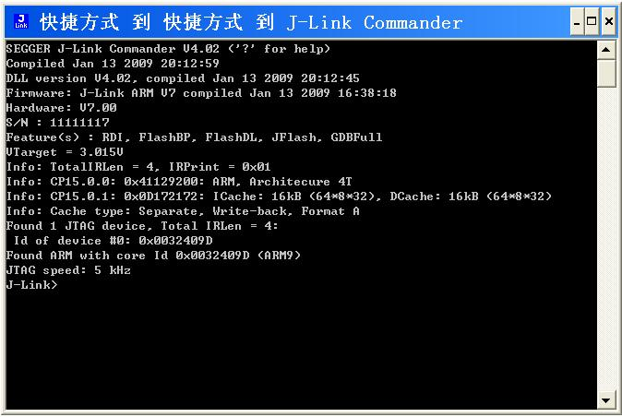
(原文件名:JLINK启动界面.JPG)
2.3 下载运行特制的程序
对于S3C2410、S3C2440处理器，它们内部有4K的SRAM，当使用Nor Flash启动时，地址为0x40000000；当使用Nand Flash启动时，地址为0。
对于S3C2410、S3C2440开发板，一般都外接64M的SDRAM。SDRAM能被使用之前，需要经过初始化。
所以，先把一个init.bin下载到内部SRAM去运行，它执行SDRAM的初始化；然后再下载一个比较大的程序，比如u-boot到SDRAM去动行，它将实现对Nor、Nand Flash的操作。
以下是在J-Link commander里的命令，假设init.bin、u-boot.bin在e:盘下。
1. speed 12000 //设置TCK为12M，下载程序时会很快
2. 下载并运行init.bin，这是用来初始化SDRAM的
2.1 如果是NAND启动：
loadbin e:\init.bin 0
setpc 0
g
3.下载GEC2440_BIOS_V10.bin：
h
loadbin e:\GEC2440_BIOS_V10.bin 0x33f80000
setpc 0x33f80000
g
4.在超级终端或者dnw烧写bootload（通过串口可以看到超级终端已经有信息输出，并且可以用键盘进行选择）

下载bootload文件到内存
将内存里的bootload烧写到0x0分区

